附件1
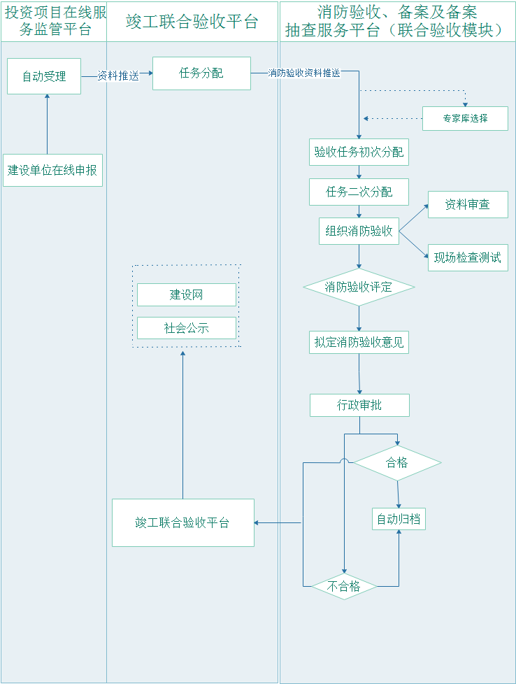
联合验收与消防验收流程图

